La strategia regionale per l'inclusione sociale attiva

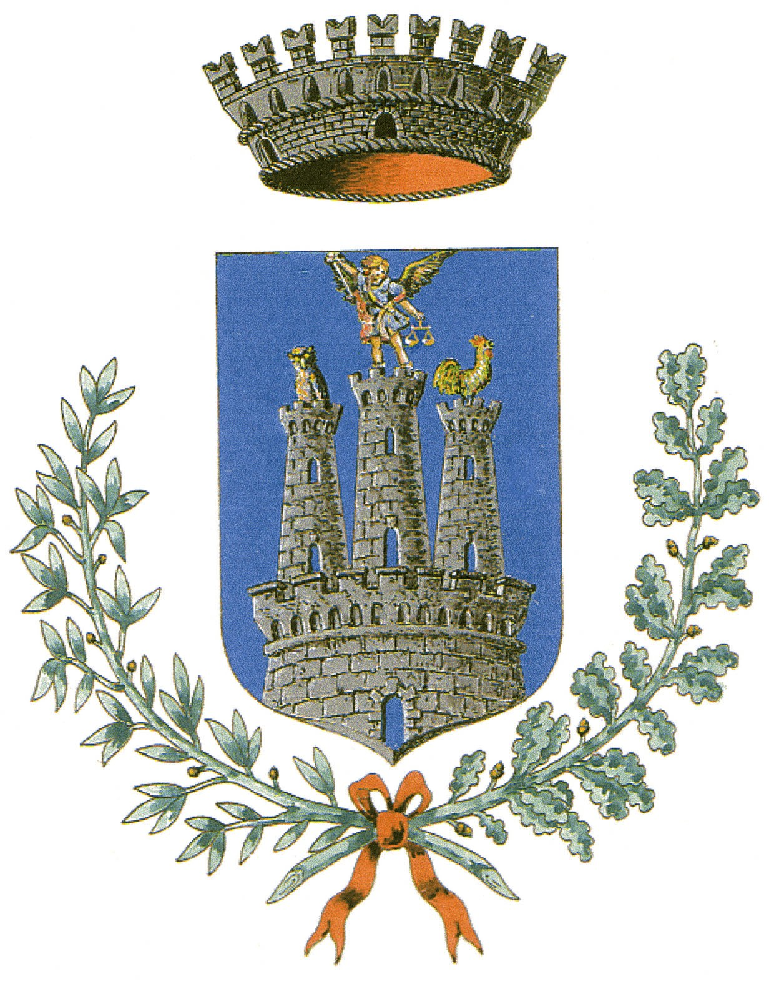



Comune di Terlizzi Comune di Corato Comune di Ruvo di Puglia
Capofila



A partire dalle ore 12,00 di oggi 16 marzo i Comuni singoli e associati, le imprese private e le organizzazioni non profit dell’Ambito Territoriale n.3 (Comuni di Corato capofila – Terlizzi e Ruvo di Puglia) potranno presentare su piattaforma Regionale le manifestazioni di interesse e le proposte progettuali per l'attivazione di Cantieri destinati ad accogliere: disoccupati di lunga durata non percettori di ammortizzatori sociali, giovani maggiorenni e adulti inoccupati, persone in condizione di specifiche fragilità sociali per il beneficio "Cantieri di Cittadinanza" , ovvero lavoratori percettori di ammortizzatori sociali anche in deroga, di cassa integrazione a zero ore, di indennità ordinaria ex legge 223/91 per il beneficio "Lavoro minimo di cittadinanza".
Per farlo è necessario accreditarsi sulla piattaforma informatica dedicata nel Portale www.sistemapuglia.it e accessibile al link: http://www.sistema.puglia.it/SistemaPuglia/cantieridicittadinanza e attivare nella "Sezione Speciale" la pagina relativa alle Manifestazioni di interesse.
Le proposte progettuali vanno a costituire il Catalogo dei Progetti di Cantieri di ciascun Ambito Territoriale, dopo che gli stessi saranno stati condivisi con le OO.SS. Confederali di ciascun territorio. Detta procedura è aperta o "a sportello" quindi tutti i soggetti promotori interessati potranno presentare le proprie manifestazioni di interesse con le connesse proposte progettuali anche nelle settimane e nei mesi successivi al 16 marzo, e fino a quando a livello regionale non si riterrà di chiudere i termini.
Tutti i riferimenti, i format di manifestazione di interesse e di proposta progettuale sono dettagliatamente illustrati nell'Avviso pubblico regionale, approvato con Atto Dirigenziale n. 298 del 4 marzo 2015 del Servizio Politiche per il Lavoro, pubblicato sul BURP n. 35 del 12 marzo 2015.

Il Presidente del Coordinamento Istituzionale Il Sindaco
Consigliere Delegato del Comune Capofila
Franco Caputo Massimo Mazzilli

